网页布局
--http://www.imooc.com/video/1336

盒子模型
元素框的最内部分是实际的内容，直接包围内容的是内边距。内边距呈现了元素的背景。内边距的边缘是边框。边框以外是外边距，外边距默认是透明的，因此不会遮挡其后的任何元素。
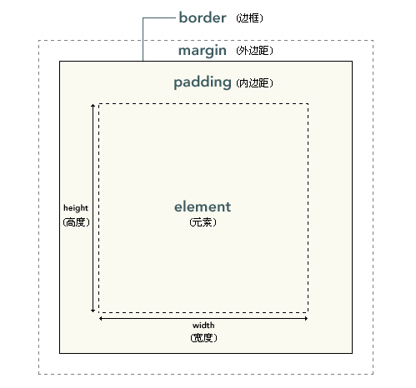
内边距、边框和外边距都是可选的，默认值是零。但是，许多元素将由用户代理样式表设置外边距和内边距。可以通过将元素的margin和padding设置为零来覆盖这些浏览器样式。
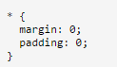
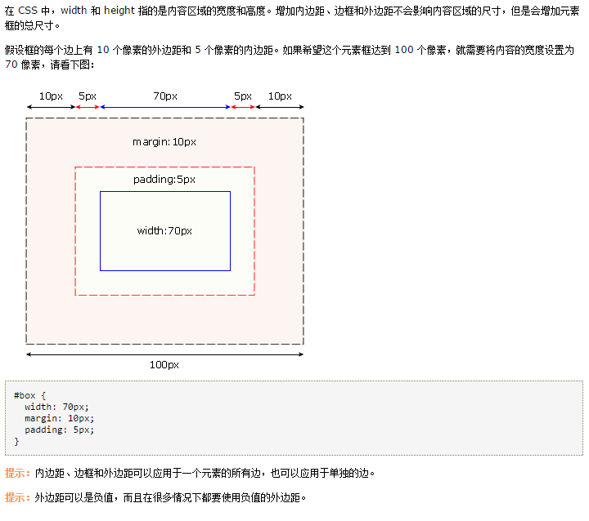
参考
--http://www.w3school.com.cn/css/css_boxmodel.asp

自动居中—列布局
设置margin可以自实现自动居中
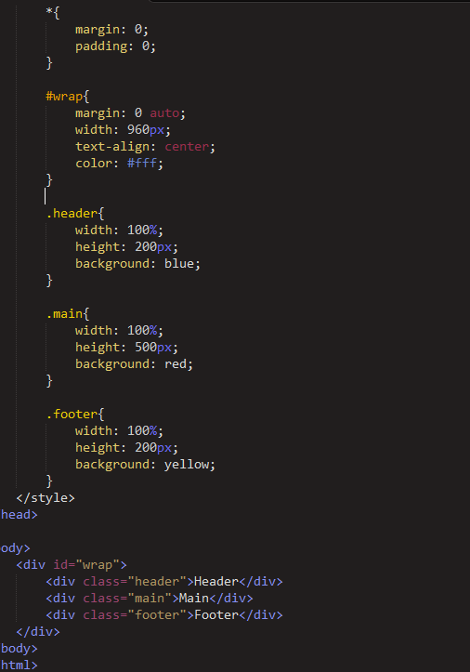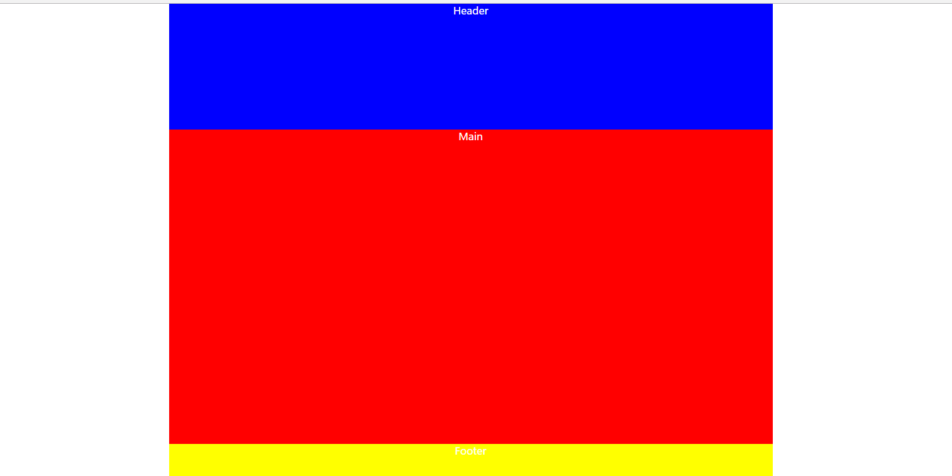

横向两列布局
浮动布局
通过设置float属性实现浮动布局
特点：元素会左移或右移，直到触碰到容器为止。
注意：当元素设置浮动属性后，会对相邻的元素产生影响，相邻元素特指紧邻后面的元素。
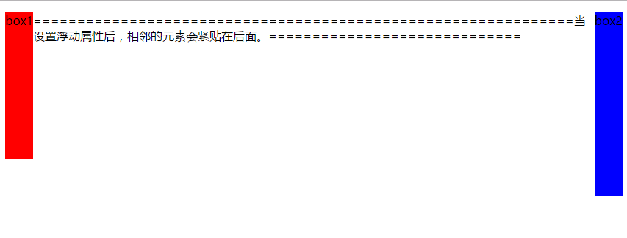
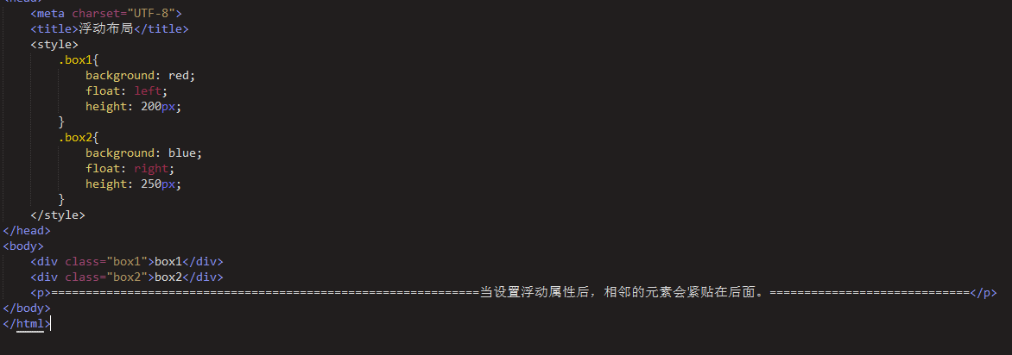
清楚浮动的方法
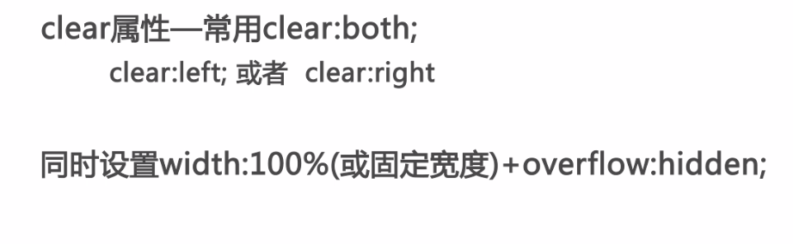
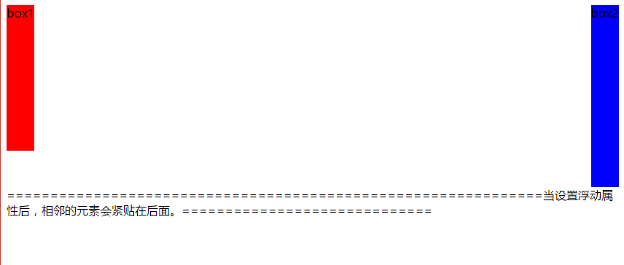
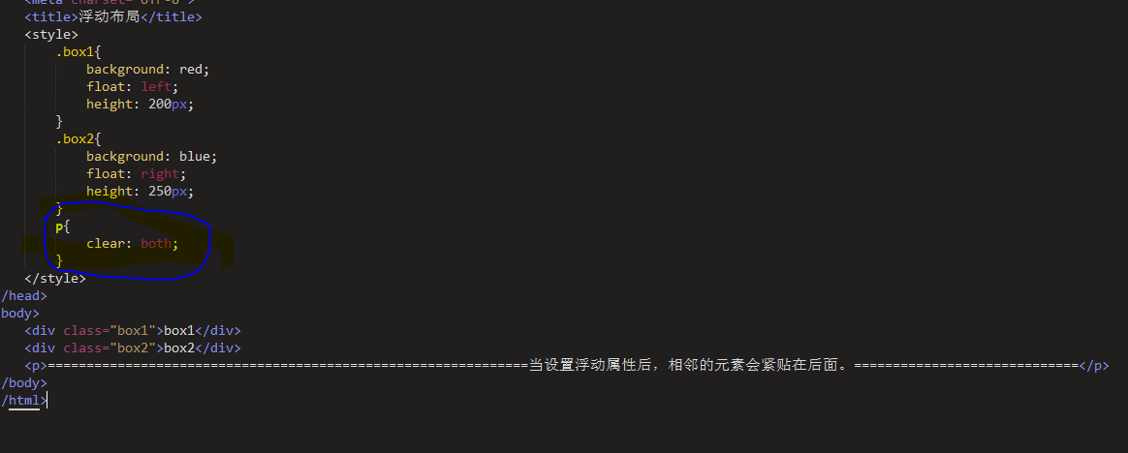

绝对定位布局
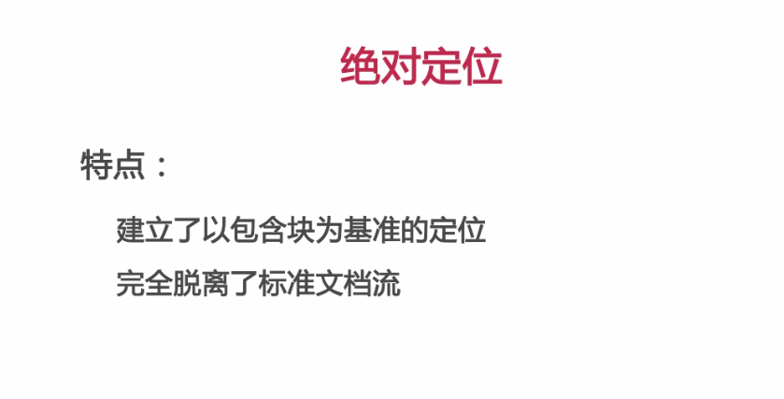

使用绝对定位实现横向两列布局
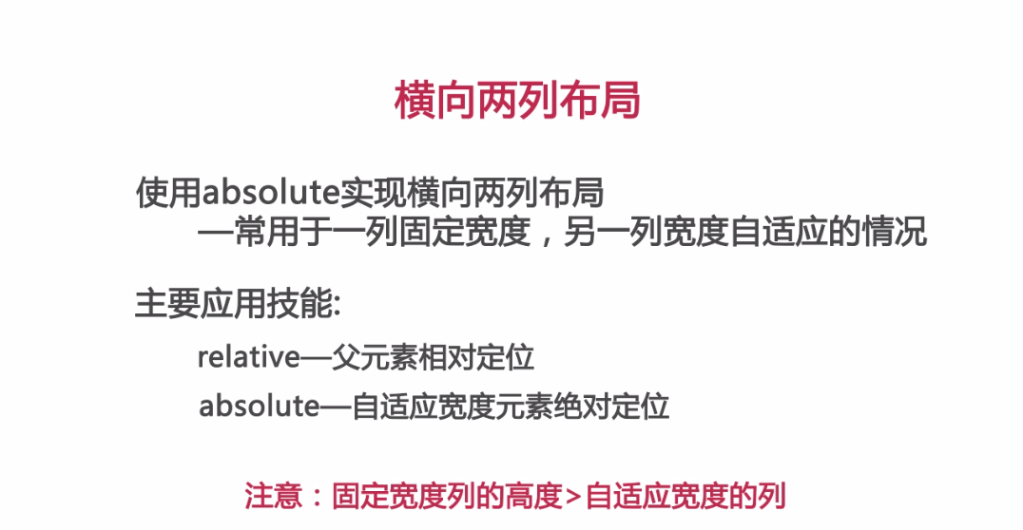
http://www.imooc.com/code/1509

